遊遍中國－昆明大理麗江、玉龍雪山~大索道、瀘沽湖、香格里拉八天

**【航空公司】中國廈門航空**

**（**以下航班時間**&**接駁時刻等，僅提供參考，實際請以出發日航班為主**）**

|  |  |  |  |  |  |  |
| --- | --- | --- | --- | --- | --- | --- |
| **程別** | **起飛地** | **抵達地** | **航空公司** | **航班編號** | **出發時間** | **抵達時間** |
| **第一天** | **桃園** | **廈門** | **廈門航空** | **MF888** | **11:00** | **13:00** |
| **桃園** | **福州** | **MF880** | **11:25** | **13:00** |
| **第一天** | **廈門** | **昆明** | **廈門航空** | **MF8425** | **15:50** | **18:55** |
| **福州** | **昆明** | **MF8479** | **15:40** | **19:00** |
| **第八天** | **昆明** | **廈門** | **廈門航空** | **MF8406** | **12:30** | **15:00** |
| **昆明** | **福州** | **MF8430** | **13:00** | **15:35** |
| **第八天** | **廈門** | **松山** | **廈門航空** | **MF881** | **16:50** | **18:40** |
| **福州** | **松山** | **MF883** | **18:20** | **19:45** |

中甸．香格里拉－太陽最早照耀的地方，是東方的建塘，人間最殊勝的地方，是奶子河畔的香格里拉，

其中所描繪的香格里拉實質上就是指云南的迪慶藏族自治州。迪慶處于國家三江并流的中心地帶，包 括香格里拉所、維西、德欽三個縣，其中，香格里拉為其首府。境內分布著世界上最為壯觀且稀有的 低緯度山區現代冰川、雪山，梅里雪山十三峰連綿不絕，縱貫全境，海拔 6740 米的主峰卡格博峰。迄 今仍是無人登臨的“處女峰”，位列藏傳佛教八大神山之首。雪山環繞之間，分布著許多大大小小的 草甸和壩子，它們是迪慶人民生息繁衍的地方，那里有靜謐的湖水匯聚成無數海子－其中以碧塔海、納 帕海、黑海、碩都海景致最為迷人﹔一切都如人們夢想中的伊甸園－香格里拉。

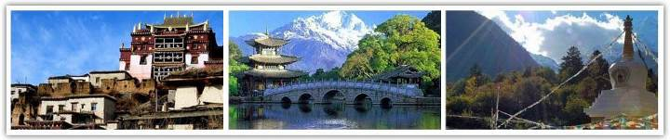

【虎跳峽】是世界上著名的大峽谷，以奇險雄壯著稱。從虎跳峽鎮過沖江河沿哈巴雪山山麓順江而下，即可進入峽谷。上虎跳是整個峽谷中最窄的一段，峽寬僅30餘米，江心有一個13米高的大石虎跳石，相傳猛虎曾借此石而躍過大峽。江水與巨石相搏擊發出山轟穀鳴的濤聲。

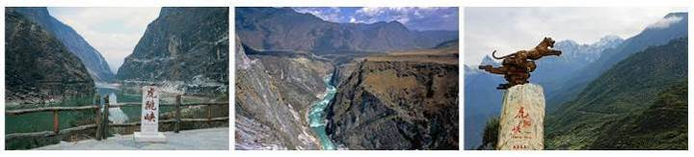

【松贊林寺】又稱歸化寺，位於香格里拉以北5公里的佛屏山下，是西元1679年五世達賴和清康熙皇帝敕建"十三林"之一。它不僅是雲南最大的藏傳佛教寺廟群落，還是川滇一帶的黃教中心，被譽為"小布達拉宮"。該寺依山而建，外形猶如一座古堡，集藏族造型藝術之大成，有"藏族藝術博物館"之稱。

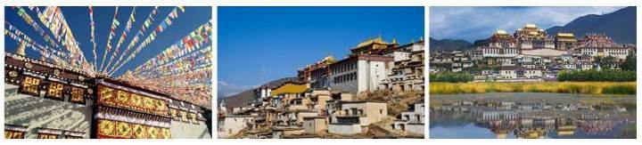

【石卡雪山大索道景區】又稱『藍月山谷景區』，位於香格里拉縣城西南部，距香格里拉縣城 7 公里，

交通便捷，是迪慶高原唯一具備纜車觀光條件的立體型生態文化旅遊景區，園區索道全長 4,190 公 尺，是目前雲南最長的索道，將遊客從海拔從 3,270 公尺最低的納帕海草甸送到最高 4,449.5 公尺的 石卡雪山頂，搭乘纜車只要短短一小時就能到達，沿途垂直型的地質、地貌與生態環境非常豐富，在 山頂可同時看見梅里雪山、玉龍雪山及四川稻城亞丁的仙乃日、央邁勇、夏諾多吉三大雪山。景區匯 集雪山、峽谷、森林、湖泊、花海、草甸等香格里拉特色自然景觀和生物、民俗宗教文化，綜合體現 雪域高原特有自然美景和民族風情。 石卡在香格里拉藏語為『有馬鹿往來的山』。兩鹿聽經，代表著正在聆聽佛祖講經說法的芸芸眾生 馬，因此，鹿是藏傳佛教吉祥動物之一，表示『吉祥長壽、驅邪正法』，也是藏胞的財神山。

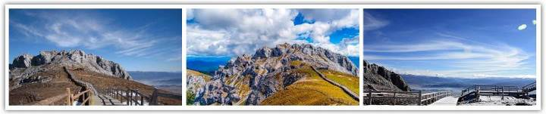

世界上「最大」轉經輪，高**21**米重**60**噸，又一個世界金氏記錄 香格里拉，又譯作「香巴拉」，一個充滿傳奇色彩的名字，這裡的獨克宗古城有座小山，山上有個寺 廟，乃是一座金碧輝煌的藏漢結合式「大佛寺」，內供釋迦如來，佛殿側下有一金光閃閃的大轉經筒， 這個名為「吉參」的吉祥勝幢，曾是世界上最大的轉經輪，是紀念中甸縣更名為香格里拉縣而建的， 被載入了世界金氏紀錄。

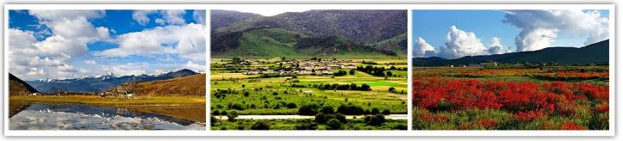

【瀘沽湖】位於雲南寧蒗和四川鹽源兩縣交界的萬山叢中，面積為 52 平方千公尺，平均水深 45 公 尺，最深達 93 公尺，透明度高達 11 公尺，湖中有五個全島、三個半島，形態各異，四周青山環繞， 山勢蜿蜒起伏，植被茂密，色彩碧翠，湖水清澈透明；格姆女神山（獅子山）在湖北姿容端莊，而緩 緩滑行在碧波中的豬槽船和徐徐飄浮于天水之間的摩梭民歌，使其更增添幾分古樸、幾分寧靜，是一 個遠遠離塵市，未被污染的處女湖。

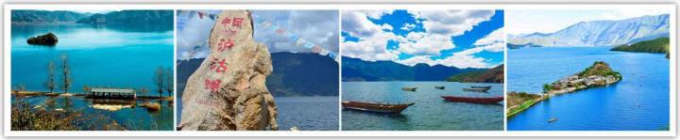

【里務比島】離落水村較近，劃船約 **20** 多分鐘可抵達，是湖上摩梭人居住最早的一個島，它和媳娃娥

島（土司島）位於一條直線上，里務比島四面環水，綠樹成蔭，風景優美。

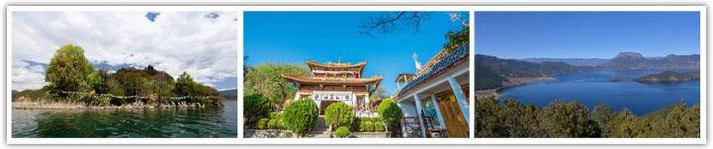

【洱海生態廊道】是一條人與湖的界線，通過物理相隔，給洱海‘透透氣’。將沿岸各 村連接在一起，使各具特色的白族傳統村落成為“圍繞洱海的一串珍珠”。沿著生態廊道緩緩步行， 一幅鄉愁畫卷正徐徐展開。

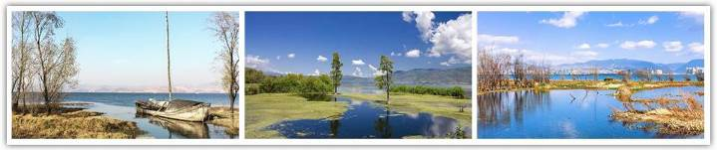

【大理古城】，城內街道井然有序，民居獨具傳統特色。參觀白族典型”三坊一照壁、四合五天井” 的白族民居。

【洋人街】在古城，大理洋人街原名“護國路”，長 1000 米，寬 7 米，青 石板鋪面。中西風味店，珠寶店，古董店，扎染店，畫廊各行各業隨之興起，鋪面林立兩側，琳琅滿 目，目不暇接，成為中外有名的“大理洋人街”。

【麗江古城】小橋流水人家－，並安排萬古樓，俯瞰麗江古城的全景。

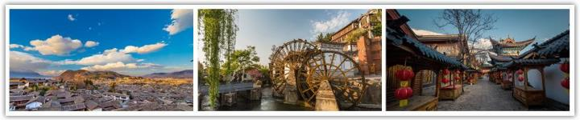

【束河古鎮】像個縮了水的大研鎮，只是這裏更加幽靜，被踩踏得光滑的青石板路面。

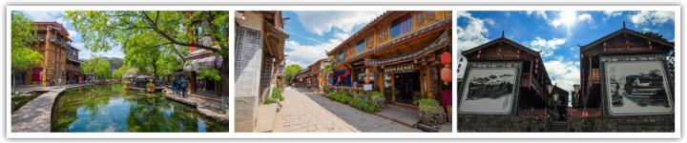

**【玉龍雪山風景區萬年冰川、玉龍雪山大**索道**】**

玉龍雪山聳立于麗江西北的金沙江畔，主峰海拔5596米，山頂終年積雪，12峰嶺並排聳立，連綿35公里，宛如玉龍橫臥。首先前往於甘海子乘車上至海拔3356公尺纜車站，乘纜車上山，上達海拔4506公尺的玉龍雪山萬年冰川處，從這您可盡情端詳玉龍雪山的美景及萬年冰川。

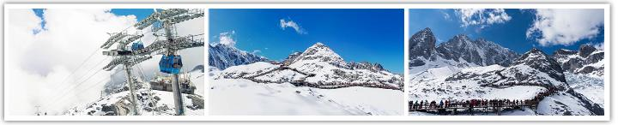

【藍月谷】又名白水河，河水是雪山積雪融化後又經岩層過濾，在泉水湧出而最終匯成白水河。

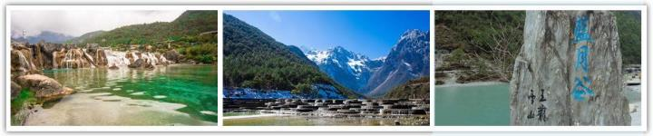

【玉水寨】納西族文化的發源地。

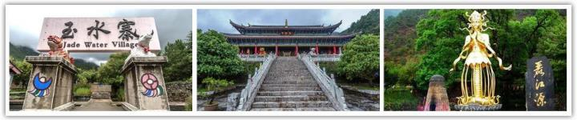

美食安排

特別安排~一晚麗江首席全景沉浸式宮廷宴秀~麗江御宴風味（價值人民幣198）。

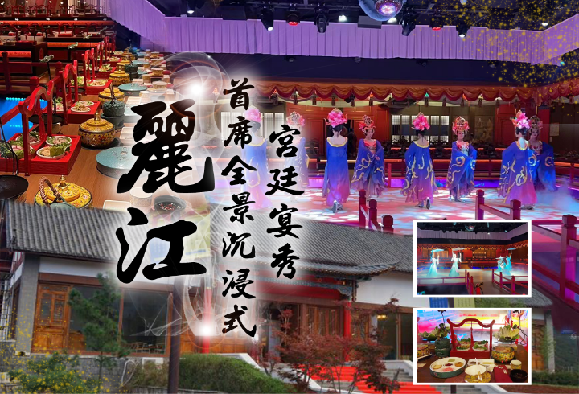

**購物站**

全程全程NO SHOPPING，不進購物站，讓您玩的開心無壓力。為了不讓您枉為此行，當地專業的導遊們會精心與貼心於車上準備當地**土特產**，您可自由選擇購買。

銷售特色

好禮相送：每人每天一瓶礦泉水。安排 **3** 排椅大巴車。

※因各地風俗民情不同，導遊會在車上販售土特產，敬請各位貴賓參考選購

**PS:**貼心安排－**當天旅客拖運行李先上巴士車，讓大巴車拉行李回昆明。今天中甸旅遊另外安排4排旅遊大巴車，貴賓帶隨身行李搭動車回昆明。**。

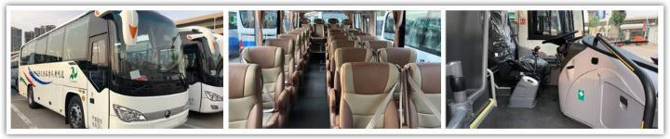

大型秀場

【印象麗江秀】大型實景演出，由著名導演張藝謀、王潮歌和樊躍共同執導。其中《印象·麗江》雪山

篇將劇場設在海拔 3100 米玉龍雪山的懷抱裏，四周高山草甸、白雲繚繞，將觀眾帶到了雪域高原天人 合一的純美背景中。

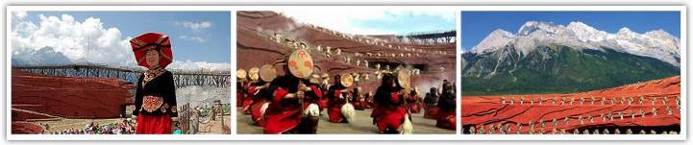

住宿安排（註：入住房間型態依當天飯店所提供之為主；圖片為僅供參考。 ）

昆明官渡豪生 **Life** 酒店**（**昆明火車站店**）**

昆明官渡豪生 Life 酒店位於雲南省昆明市官渡區，地處繁華的日新路旁，周邊美食琳琅滿目，交通四 通八達。酒店驅車 35 分鐘即可抵達昆明長水國際機場。酒店周邊環繞著諸如雙橋夜市、水木花野生菌 市場、官渡古鎮、彌勒寺等著名旅遊景點，且與市中心 CBD 地區咫尺相鄰，這一優越的地理位置使得 酒店成為商務出差、遊覽觀光、休閒娛樂及度假的理想之選。

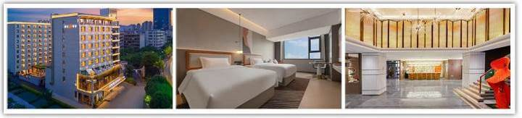

大理洱海公園浩楓溫德姆酒店

酒店位於“風花雪月”之地大理市，南臨大理高鐵站，北靠洱海公園，周邊生活商圈便利，繁華，地 理位置優越，交通發達。酒店集客房、餐飲、多功能會議室於一體，擁有各類客房，秉承發現不平凡的旅途體驗的品牌理念，致力於打造安靜舒適的客房，為您帶來一夜好夢！

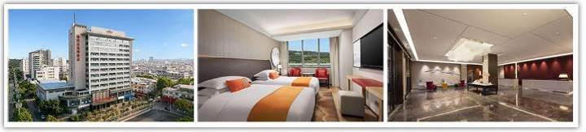

瀘沽湖璞山雲美女兒國酒店

酒店坐落于有著“高原明珠”等美譽的瀘沽湖畔，酒店毗鄰瀘沽湖客運 站，與大落水碼頭近在咫尺，交通和出遊便利。 酒店設計依託於當地的環境、地形和風貌，保留和凸顯當地文化基因，充分融合了摩梭風情民族特色 與輕奢舒享的現代元素，與瀘沽湖自然美景合為一體。讓賓客置身其中不覺束縛，真正釋放自己，回 歸本心。

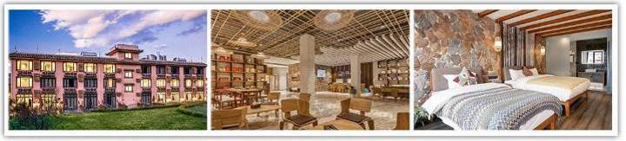

麗江多弗度假酒店

酒店是由中國民營企業 500 強，多弗集團投資近三億興建的一家薈萃納西文化之魂，藏 秘文化之靈，現代酒店之精髓的特色精品酒店。坐落于世界文化遺產麗江古城內，處古城帝王之路南 門右側的交通樞紐地帶，占地 20 餘畝。 酒店由九棟古建築群組成，整體設計風格參照“三坊一照壁，四合五天井，走馬轉角樓”的納西民居 建築特色。

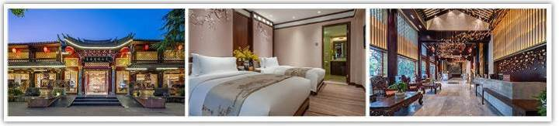

麗江滇菌王**-JR** 希麗酒店

酒店位於“世界文化遺產”5A 景區大研古城內與古城融為一體的滇菌王 JP 希麗酒店為你提供最為優 良的休閒去處。白馬龍潭寺、木府、四方街、獅子山僅步行數分鐘便可到達暢玩，充分體驗納西民族 風情、東巴文化。

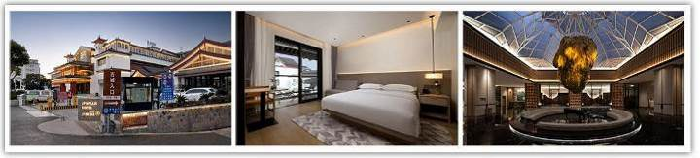

香格里拉天界神川**（**歐標**）**

酒店位於香格里拉縣主大街長征路中段，建築面積 35000 平方米，是融合“人與自然和諧”、“各民族文化交相輝映”的理念規劃設計建造而成。

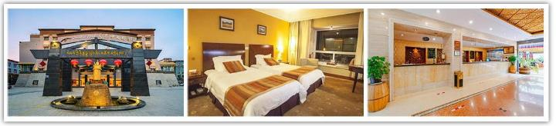

香格里拉實力希爾頓花園酒店

酒店坐落在香格里拉的核心位置，交通便利，可步行約 15 分鐘到達著名的壇 城廣場，酒店距獨克宗古城和松贊林寺約 10 分鐘車程。

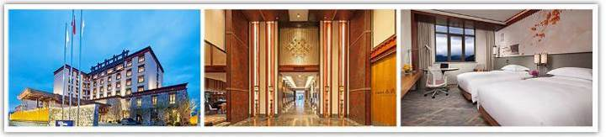

每日詳細行程

**第一天 桃園廈門（福州）昆明**

今天集合於國際機場，由專人為您辦理登機手續，隨即搭乘客機，轉機飛往一個景色優美的城市，雲南省省會─昆明，又稱春城。春城昆明是一座有著花一樣浪漫情懷的城市。“天氣常如二三月，花開不斷四時春”，那裡天總是藍的，傍晚的雲是五彩的，城內滿眼是綠草鮮花，當然還有清新的空 氣和燦爛的陽光。抵達驅車前往晚餐後，接往酒店休息。

※註 ：餐食內容及 住宿安排、 行程上下順序，會依 航班時間而有所略動 ，屆時將以出團手冊為準。

早餐：貴賓自理 午餐：機上簡餐 晚餐：中式合菜料理 **RMB80**

住宿：**準**★★★★★昆明豪生 **LIFE** 酒店或同級

**第二天 昆明／（約 4H）大理《去有風的地方》【洱海生態廊道+電瓶車、鳳陽邑茶馬古道、大理古城+洋人街】**

【大理】理白族自治州位於雲南省的西北部，這是一座千年古城，唐代的南昭國、宋代的大理國都曾 將它作為都城，悠久的歷史和文化，使大理擁有“文獻名邦”的美稱。大理是白族的聚居地，有著濃 郁的白族風情，三坊一照壁、四合五天井的民居文化內涵深刻；白族的三道茶品味悠長。在整個雲南 之旅中，恐怕再沒有其他地方能像大理那樣，讓你深切感受到獨特的白族風情了。

【洱海生態廊道**+**電瓶車】洱海生態廊道是一條人與湖的界線，通過物理相隔，給洱海‘透透氣’。將 沿岸各村連接在一起，使各具特色的白族傳統村落成為“圍繞洱海的一串珍珠”。沿著生態廊道緩緩 步行，一幅鄉愁畫卷正徐徐展開。

【鳳陽邑茶馬古道】位於下關至大理之間的大鳳路中途。全長約 1900 米，原貌保存較好，路寬約 3 米。道旁為石凳和鋪台子，具有典型的茶馬古道特徵。古道周邊為古老的白族民居，牆體為不規則的石頭所砌，獨具特色。

【大理古城】城內街道井然有序，民居獨具傳統特色。參觀白族典型”三坊一照壁、四合五天井”的 白族民居，並前往參觀【洋人街】在古城，大理洋人街原名“護國路”，長 1000 米，寬 7 米，青石 板鋪面。中西風味店，珠寶店，古董店，扎染店，畫廊各行各業隨之興起，鋪面林立兩側，琳琅滿 目，目不暇接，成為中外有名的“大理洋人街”。

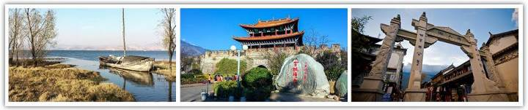

早餐：酒店內享用 午餐：中式合菜料理 **RMB60** 晚餐：砂鍋魚風味料理 **RMB80**

住宿：**準**★★★★★大理浩峰溫德姆酒店或同級

**第三天 大理🚍（約 5H）瀘沽湖【摩梭家訪、篝火晚會】🚍瀘沽湖**

【瀘沽湖】位於雲南寧蒗和四川鹽源兩縣交界的萬山叢中，面積為 52 平方千公尺，平均水深 45 公尺，最深達 93 公尺，透明度高達 11 公尺，湖中有五個全島**、**三個半島，形態各異，四周青山環繞，山勢蜿蜒起伏，植被茂密，色彩碧翠，湖水清澈透明；格姆女神山（獅子山）在湖北姿容端莊，而緩緩滑行在碧波中的豬槽船和徐徐飄浮于天水之間的摩梭民歌，使其更增添幾分古樸、幾分寧靜，是一個遠遠離塵市，未被污染的處女湖。

【草海與走婚橋】草海由於長年的泥沙沉積，湖水較淺，因此生長有茂密的蘆葦，一日當中水色多變，成群結隊的水鳥於此繁衍生息，讓此地彷彿成了水鳥的世界。走婚橋是瀘沽湖上唯一的一座橋，是摩梭男女約會的地方；瀘沽湖畔的摩梭人奉行「男不娶，女不嫁」的「走婚」習俗，走婚橋因而得名。

【摩梭族家訪】摩梭人的「花樓」主要供母系氏族大家庭中的年輕女子居住，以便她們單獨結交男

「阿夏」；摩梭人的婚姻稱為「阿夏婚」，「阿夏」為摩梭人走婚生活雙方的互稱，確立了阿夏關系的，彼此互稱「阿注」，意為「親切的伴侶」，不稱夫妻，在摩梭人家裡不宜問及子女的父親，只稱呼舅舅，女方的孩子也都是由舅舅撫養長大。

【鍋莊晚會】這是欣賞摩梭族的瀘沽湖傳統娛樂項目，是摩梭女人挑選自己情郎的佳期；晚會時男女手牽手圍成一圈，中間燃起篝火載歌載舞，姑娘們穿戴整齊，所有飾品都戴在身，頭纏黑布大包頭，身穿白色百褶裙，高聲歌唱對情歌，再端上一碗“蘇理瑪”酒，要情郎當眾誓言忠誠。

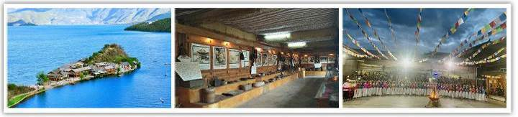

早餐：酒店內 午餐：中式合菜料理 **RMB60** 晚餐：品味瀘沽湖生態餐廳RMQ**80**

住宿：璞山雲美女兒國酒店或同級

**第四天 瀘沽湖【船遊瀘沽湖、登裡務比島（船環島一周）】（約4H）麗江【黑龍潭公園，麗江古城-四方街】**

【瀘沽湖遊船】沽湖整體狀若馬蹄，南北長而東西窄，形如曲頸葫蘆，瀘沽湖的美，美在纖塵不染， 一年四季景色變幻無窮；秀麗的山光水色與濃鬱的民族風情，充滿了神秘的色彩，身臨其境，水天一 色，緩緩滑行于碧波之上的豬槽船和徐徐漂浮于水天之間的摩梭民歌，讓人倍感古樸寧靜。

【里務比島】摩梭人最早居住的一個島嶼，里務比島四面環水，綠樹成蔭，鳥語花香，風景優美，島 上有寺－里務比寺；里務比島的最高處，古時麗江納西族土司首領木生白曾建有一座古老的瞭望塔， 後來被毀，僅存遺跡。

【大硯古鎮】古鎮已有 800 多年的歷史。建築古樸典雅，家家戶戶皆有流水及垂柳，故有”高原姑蘇”之美譽。繼走訪猶如”小橋流水人家”為特色的【四方街】。

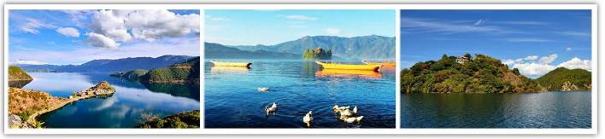

早餐：酒店內享用 午餐：中式合菜料理 **RMB60** 晚餐：虹鱒魚火鍋風味料理 **RMB80**

住宿：**準**★★★★★麗江多弗度假酒店或滇菌王 **JR** 希麗酒店或同級

**第五天 麗江【玉龍雪山萬年冰川大索道纜車上下、印象麗江秀、藍月谷（白水河）+電瓶車、玉水寨、白紗壁畫】**

【玉龍雪山】是中國最南的雪山，位於麗江市玉龍納西族自治縣內，也是橫斷山脈沙魯裏山南段的名山，白雪覆蓋在13個高低起伏的山峰上，山腰雲霧裊繞，彷彿一條銀白色巨龍伏在山頂上因而得名，雪山南北長35公里、東西寬約20公里，主峰扇子陡海拔5596公尺，至今尚未有人成功登頂、仍是處女峰；居住在當地的納西族人稱雪山為「波石歐魯」，意思就是指白紗的銀色山岩。

【玉龍雪山大索道】在一大片寬闊美麗草坪，遠眺海拔5596公尺玉龍雪山，由於此山終年積雪，當遠眺雪峰時有如潔白的晶玉。玉龍雪山之美不僅僅是它雄奇壯麗、氣勢磅?的山體、閃閃皚皚的白雪，更秒的是它隨著晨昏陰晴的變化、春夏秋冬四季的更迭，變化無窮，姿態萬千，給人一種百看不厭之感。  
**註：若遇大索道纜車因不可抗力因素或遇維護檢修或遇天候..等因素導致纜車停駛，將改以『牦牛坪纜車上下』替代，敬請見諒。**

【印象麗江秀】大型實景演出，由著名導演張藝謀、王潮歌和樊躍共同執導。其中《印象·麗江》雪山 篇將劇場設在海拔 3100 米玉龍雪山的懷抱裏，四周高山草甸、白雲繚繞，將觀眾帶到了雪域高原天人 合一的純美背景中。在可容納 1200 餘人的 360 度全視角劇場中，用象徵著雲貴高原紅土的紅色沙石 砌成了 12 米高、迂回艱險的“茶馬古道”。實景演出以玉龍雪山的自然風光為天然背景，以納西民族 為主的當地民俗民風構成了演出場景。動用演員達五百餘人，皆為當地人，力圖表現散居麗江的十個 少數民族的基本生活形態。

【藍⽉⾕+電瓶⾞】位於⽟龍雪⼭腳下，因在晴天時，⽔的顏⾊呈藍⾊，⽽且⼭⾕呈⽉牙形，因此得名。藍⽉⾕中的⽔源⾃⽟龍雪⼭的冰雪融⽔，流淌聚集在⾕中形成河流，因為河床由⽩⾊⽯灰岩構成，使整條河流呈現⽩⾊，這即是⽩⽔河的來源。穀中的河⽔在流淌中受⼭體阻擋，形成了⽟液湖、鏡潭湖、藍⽉湖和聽濤湖，湖間由⼩瀑布分開，⾛進藍⽉⾕，令你如置⾝幻境之中。

【玉水寨】是纳西族中部地區的東巴聖地，是麗江古城的溯源。玉水寨東巴文化傳承基地保留了纳西族傳統古樸的風貌，真正體現了“人與自然和諧發展”這一纳西族傳統理念，東巴文化之真諦。現景區内有三位著名的東巴大師主持日常事務，有數名東巴學生，在玉水寨學習東巴經文、東巴舞蹈、東巴祭祀儀典、東巴藝術等。

【白沙壁畫】位於古老而美麗的白沙古鎮內，因獨樹一幟的繪畫風格而著稱。白沙古鎮位於麗江城北，距離麗江古城約16公里，是麗江納西族在麗江壩子最早的聚居地，更是麗江木氏土司的發祥地，納西族最早的政治中心。

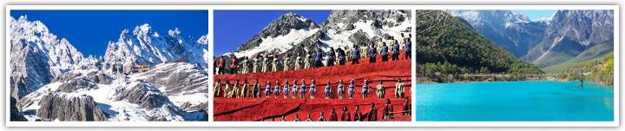

早餐：酒店內享用 午餐：雪廚小火鍋 RMB70晚餐：麗江御宴風味(市值RMB198)

住宿：**準**★★★★★麗江多弗度假酒店或滇菌王 **JR** 希麗酒店或同級

**第六天 麗江🚍虎跳峽（含上行手扶梯）🚍遠眺長江第一灘🚍香格里拉【獨克宗古城、白天 藏民家訪（含茶點）、龜山公園+大轉經筒】**

香格里拉迪慶州首府－【中甸】，是雲南迪慶藏族自治州首府，位於滇、川、藏三省區交界處。2001 年 12 月 17 日經中華人民共和國國務院民政部批准，正式易名為“香格里拉縣”，是雲南省迪慶藏族 自治州首府所在地。香格里拉的含義與中甸縣古城藏語地名“尼旺宗”相一致。

【虎跳峽】，是世界上著名的大峽谷，以奇險雄壯著稱于世。從虎跳峽鎮過沖江河洞哈巴雪山山麓順江而下，即可進入峽谷。上虎跳距虎跳峽鎮 9 公里，是整個峽谷中最窄的一段，峽寬僅叨餘米，江心右一個 13 米高的大石一虎跳石，巨石猶如孤峰突起，屹然獨尊，江流與巨石相互搏擊，山轟谷鳴，氣勢非凡。隨後遠眺【長江第一灘】這秀麗的江川。

【獨克宗古城】香格里拉古城的初始叫法是“獨克宗”，位於香格里拉縣東南隅。“獨克宗”，一個 藏語發音包含了兩層意思，一為“建在石頭上的城堡”，另為“月光城”。

【龜山公園】它有著【世界第一大轉經筒】高 21 米、總重 60 噸、需要有四個成人一起推才能轉得 動、轉經筒筒身為純銅鍍金，筒壁上高浮雕文殊，普賢，觀音，地藏四大菩薩。下層為佛家八寶：法 螺、經輪、寶傘、百蓋、蓮花、寶瓶、金魚、盤長。筒內藏有經咒，六字真言 124 萬條和多種佛寶16 噸。筒頂為比筒身直徑明顯大的圓形“傘蓋”，輪座為巨大的滾珠軸承，軸承外圍為直徑約十 公分的不銹鋼管彎成的大環。站在香格里拉獨克宗古城，抬頭望去，便能看到不遠處的大龜山上，佇立著一個金色的巨大轉經筒。來到香格里拉，一定要轉一轉這座“世界之最”的轉經筒。

【藏族家訪】前往當地藏族民居，品嚐道地的藏式食品－糌粑及酥油茶，我們就像老朋友般在藏民家裡拜訪作客，歡快的氣氛讓人留下深刻印象。

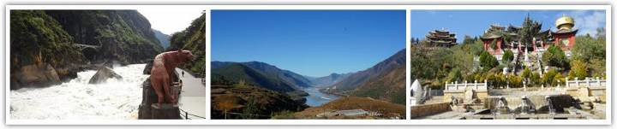

早餐：酒店內享用 午餐：中式合菜料理 **RMB60** 晚餐：藏族風味料理 RMQ**80**

住宿：準★★★★★實力希爾頓花園酒店或天界神川**（**歐標**）** 或同級

**第七天 香格里拉【石卡雪山大索道景區】【松贊林寺+電瓶車】++（HSR動車）昆明**

【石卡雪山大索道景區】又稱「藍月山谷景區」，位於香格里拉縣城西南部，距香格里拉縣城 7 公里，交通便捷，有一條四級油路直達景區，車程約 15 分鐘。索道於 2006 年 7 月份建成試營運，十一期間正 式開通。全長 4,190 公尺，是目前雲南最長的索道，索道將遊客從海拔 3,270 公尺的納帕草甸送到海拔4,000 多公尺的山頂，在山頂可以同時看見梅里雪山、玉龍雪山，甚至四川稻城的三大雪山等幾乎所有 的雪山景色。景區匯集了雪山、峽谷、森林、湖泊、花海、草甸等香格裡拉特色的自然景觀和生物及民 俗宗教文化，綜合體現了雪域高原特有的自然美景和民族風情。很多美妙的民間傳說和動人故事，讓景 區頗具《消失的地平線》一書中所描述的香格里拉神韻。

【松贊林寺】又稱歸化寺，位於香格里拉以北 5 公里的佛屏山下，是公元 16 三林」之一，它不僅是雲南最大的藏傳佛教寺廟群落，還是川滇一帶的黃教中山而建，外形猶如一座古堡，集藏族造型藝術之大成，有『藏族藝術博物館』之稱。

PS:貼心安排（當天旅客拖運行李先上巴士車，讓大巴車拉行李回昆明。今天中甸旅遊另外安排旅遊大 巴車） 貴賓帶隨身行李搭動車回昆明。

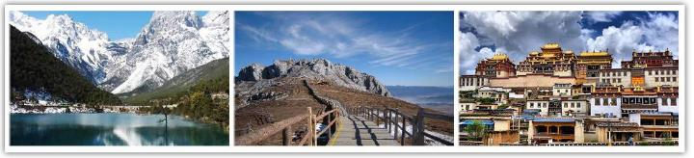

早餐：酒店內 午餐：中式合菜 RMQ**60** 晚餐：動車上簡餐 RMQ**50**

住宿：**準**★★★★★昆明豪生 **LIFE** 酒店或同級

**第八天 酒店／昆明機場／廈門（福州）／桃園**

今日準備行囊前往機場搭機經由轉機城市返台，我們衷心期待下次能再與您相會。

早餐：酒店內享用 午餐：機上簡餐 晚餐：貴賓自理

住宿：溫暖的家

※行程內容順序僅參考，依當地旅行社做最後確定，本公司保留調整之權利，以團體出發前說明資料為準。

**團費說明**

【報價包含】

1.經濟艙團體機票來回。

2.全程餐食、景點、住宿飯店（兩人一室）、車資。

3.保險：300 萬旅約責任險及 20 萬元意外醫療給付。（旅客未滿 15 歲或 70 歲以上，依法限制最高

新台幣 250 萬旅行業責任險。）

4.機場稅、燃料稅雜支及代辦費。

【報價不包含】

1.新辦卡式電子臺胞證（費用請洽服務人員）。

2.導遊、領隊和司機之服務費，每人每日新台幣 300 元（小孩亦同）。請交於領隊，由領隊統籌付給當 地的導遊及司機。

3.個人之消費電話費、洗衣費、飲料費、房間服務費行李超重費及其他個別要求之費用。

4.個人旅行平安保險請自行投保。

5.貼心說明：給小費也是國際禮儀之一喔！足浴按摩小費人民幣 10 元；行李小費人民幣 5-10 元；床 頭小費人民幣 5-10 元。

**行程規定**

• 貼心提醒：旅客若於旅遊中因法定傳染病原因，所增加之住宿、餐食、交通費用由旅客自行負 擔，建議旅客若有疑慮可自行洽詢保險公司購買旅遊平安保險。

• 正確行程內容、順序、班機時間、降落城市以及住宿飯店，請以行前旅遊手冊之行程表或說明

會資料為準。

• 行程及餐食將會視情況（如季節、預約狀況、觀光地區休假及住宿飯店地點）調整。

• 如有行程不參加者，視為自動放棄，恕無法退費。

• 為顧及旅客人身安全與相關問題，在旅遊行程期間恕無法接受脫隊要求。

• 如有特殊餐食者，請於出發前至少三天（不含假日）告知承辦人員，以便提早為您安排。

• 國外旅遊因搭乘飛機之飛行航程、行程內容之安排及當地醫療狀況等因素，不同於國內旅遊，

敬請旅客斟酌自己及同行親友之身心、健康狀況後，再行報名及付訂。

• 同團報名旅客可能因私人因素於行程出發之 7 日前取消參團，故本公司網上所載組團狀態、可

售團位等即時資訊，並非代表最終參團人數之依據，敬請諒解。

• 旅遊期間，敬請旅客隨時注意自身安全並妥善保管財物，以免發生意外或個人財物損失等事

宜。

• 凡舉任何優惠項目均屬限時限量，正確內容、價格及出發日期，以報名當下實際銷售狀況為

主，本公司保留活動內容修改、解釋及終止之權利。

大陸線**-**預訂須知**:**

• 1.本行程最低出團人數為 15 人以上（含），台灣地區將派遣合格領隊隨行服務。

• 2.如有特殊需求者，請務必於報名時主動告知業務人員，讓我們為您提供專業的建議及安排。最

遲請在出發前 7 個工作日內臨時提出需求。

• ●凡年滿 70 歲以上或行動不便之貴賓，需有家人或友人同行，方始接受報名，不便之處，尚祈

鑑諒。

• ●嬰幼兒同行：可能無法妥適兼顧，所以煩請貴賓於報名時，多方考量帶嬰幼兒同行可能產生

的不便，以避免造成您的不悅與困擾。

• ●未滿 18 歲：未與透過法定代理人一同報名參加旅遊行程者：須將旅遊定型化契約書，提供給

法定代理人簽名，報名始為有效。

• ●懷孕旅客：需主動告知懷孕週數及胎數，並隨身攜帶醫師開立註明預產期診斷證明文件，懷

孕 27 週以上（各家航空公司規定週數略有不同，請依照參加的行程所搭乘航空公司之規定）

• 於 3 個工作天完成申請，備妥「適航申請書」、「診斷書」。航空公司不接受懷孕 36 週以上單胞

胎及懷孕 32 週以上多胞胎孕婦搭機（各航空公司規定略有不同）。若因旅客隱瞞自身孕期或身心

狀況，導致航空公司航程受影響因而產生之成本，航空公司將保留法律追訴權。

• ●役男：須向相關主管機關申請出境許可。（役男是指年滿十九歲當年一月一日起至屆滿三十六

歲之年十二月三十一日止，尚未履行兵役義務之役齡男子。）

• ●現役軍人應向服役（勤）單位申請出境核准後，始得出國。

• ●旅客若具國家安全之人員身分，自行先經服務機關核准，始得出國。

• ●雙重國籍：務必攜帶符合出入境本國籍及前往國家之規定的護照。

• ●外籍人士：本行程僅適用於本國人（中華民國護照者）參團有效；非本國國籍之旅客及台商

及大陸人士，價格需另計。相關售價請洽詢客服人員，造成不便，敬請見諒!!

• ●特殊餐食：報名付訂金時請一併告之特殊餐食例如:全程素食或不吃牛肉或其它餐食及分房表。

• ●單人報名：飯店房型以兩人一室為主。單人報名者，本公司將盡量安排同性別旅客或領隊同 房；若指定單人入住，請按房型補足單人房價差，實際價差費用以當團說明公布為準。

• ●擬於大陸當地會合外站參團（Join）之的旅客，請洽服務業務人員另行報價，屆時售報價原 則上不含簽證費用、機票（國際段/內陸段）亦不含機場稅及燃油附加費，並依實際報價內容為 準。

• ●團費包含之所有票券，已分攤各式票種（如老人、孩童優惠）價格，恕不退回價差。

• ●中華民國護照用於台灣出入境查驗，出入境中國大陸時請出示有效期限內之台胞卡（證）。

• 中國幅員遼闊，且各地政策不一，遊覽車車型及條件各省均有差異，並非全國統一規格，無法

與台灣及其他國家做比較。

• ●但為確保各位貴賓保險資料之正確性，及方便出發當日辦理登機手續能較為順暢，建議貴賓

將護照正本於團體出發前七個工作日繳交予本公司，以減少各位貴賓於辦理登機時等待過多時

間。

• ●本公司網上所載組團狀態、可售團位等即時資訊，並非代表最終參團人數之依據，敬請諒解

• ●超悠旅行社於行程中，保有自身或使第三方向旅客兜售商品之權利。

• ●除本商品頁面另有記載、或雙方另有約定外，旅遊費用相關項目，均以團體方式計價，如遇

年長、兒童、不佔床者或特殊身分者，均無相關價差優惠。

機位說明：

• ●團體機票經開票後，需團去團回，開票後即無退票價值，故於開票後或當日臨時取消出發

者，恕無法辦理退票。脫隊延回者須自行開立個人機票。

• ●全程使用團體機票，不適用於出發前預先選位，也無法事先確認座位相關需求（如，靠窗、

靠走道..等）。同行者座位可能無法相鄰，敬請參團貴賓了解。

住宿說明：

• ●行程飯店所使用之房型除行程特別載明或依旅客特別需求另行安排者外，正常以提供各飯店

之標準房型為主。

• ●住房安排為二人一室，如需求單人住宿一間房，則須另補價差（請洽業務確認單人房加價費

用）。

• ●大陸地區飯店無提供團體自然單間，凡單人報名之旅客在最終分房之結果落單時，須另補收

單人房差，敬請知悉。

• ●團體房型均以 2 人一室兩張單人床為主，如需指定大床房或 3 人一室加床，請於出發前提

出，並以酒店實際回覆為準，部分酒店有加價的可能或是無大床及加床的房型，此需求恕無法

保證安排。

• ●若旅客需指定大床房型時，可能『需加價』與『無法保證』給房，或同團者無法保證入住同

一樓層，遇到上述情況，尚請諒解。

• ●團體住宿以行程中載明之酒店為優先，如遇旺季滿房或承接大型會議或政府徵收等，導致無

法安排，則將改以其他同級酒店替代。

• ●中國酒店於季節交替之際常出現無法提供冷（暖）氣之現象，係因各省份地區冷（暖）氣提

供時間，需視當局評定實際氣候而定，但此並無明文規定，如遇此情況敬請理解與配合。

• ●全球環保意識抬頭，中國大陸部份酒店將不提供一次性用品（牙膏、牙刷、梳子、浴巾、刮

鬍刀等物品），建議旅客自行攜帶個人盥洗用具及拖鞋，以免造成生活上的不便。

• ●中國境內目前使用 **220V**，一般插座為圓形。台灣是使用 **110V**，因此由台灣攜帶電器用品，

在中國境內使用請考慮適用性或攜帶變壓器。

中國大陸地區酒店規則說明：

• 近年來中國地區逐步發展迅速，飯店如雨後春筍般增加，故會有一種【準星級】名詞出現。

• 大陸地區新酒店成立需經試營業一年後才能進行星級評等，但各酒店在建立時會依各星級之規

格建造設定，故會有此【準五、四、三】名詞產生。

團體餐食說明：

• ●團體桌採 10 人一桌（ 八菜一湯） 方式，若未達人數，餐色及餐量上會依人數比例遞減及

整。

• ●中國地區烹飪方法與口味與台灣落差甚大，會提醒各餐廳及帶團導遊交代少油少鹽，若口味

仍偏重，再煩請與領隊／導遊協助，以儘量符合台灣團體的餐食口味。

• ●中國地區素食烹飪方法與口味與台灣落差甚大，各團體餐廳素食餐皆以簡便的炒青菜 2~3 道

為主，請素食旅客如前往旅遊時，可先備素食罐頭或泡麵等。

行程變更：

• ●為維護旅遊品質及貴賓們的權益，在不變更行程內容之前提下，將依正式取得飯店飯店的結

果，再綜合當地實際交通等情況，為貴賓們斟酌調整並妥善安排旅遊行程、飯店入住之先後順

序或旅遊路線，請以行前說明會或最後確認的行程說明資料為準。

• ●因氣候無法預測，故若遇颱風、地震等不可抗力情況，則會以行程安全順利為考量，採緊急 行程應變措施，敬請見諒。

行程脫隊：

●此行程為團體旅遊行程，顧及旅客於出遊期間之人身安全及相關問題，需與團體同進同出。

• 若有中途脫隊者，行程中所載明之餐食、旅遊、住宿、機位等團體旅遊行程相關項目，均除視

同個人放棄外，不另退費。小費亦需付足旅遊天數。若因此而無法滿足您的旅遊需求，建議您

另行選購套裝自由行商品。

小費說明：

●領隊、導遊及司機服務小費總計新台幣 300 元台幣 x 天數。服務小費是由各位貴賓給予領

隊、導遊、司機等人員之肯定與鼓勵，感謝您的嘉許。

• ●行李小費：人民幣5-10 元。

• ●房間小費：人民幣5-10 元。

• ●足浴按摩小費：人民幣10 -25 元。

• 其他服務費，因地區及服務性質不同，可事先徵詢領隊或導遊之意見，再決定付服務費之多

寡。

注意事項：

• ●大陸餐廳、廁所休息站等處所均、普遍性販皆賣絲綢字畫、雕刻品茶壺、茶葉...等等，藝術

品、或當地土特產，並非特定購物點（ SHOPPING ） ，敬請知悉理解。

• ●鑑於中國大陸運輸安全法規定，搭乘高鐵（動車）所攜帶的隨身或托運行李中，不得含有各

式刀具、槍砲、彈藥等危險物品，故請勿攜帶搭乘，否則將面臨罰款、拘留或沒收等行政處

罰，如造成任何損失，請自行承擔。

• ●禁止事項：不得嫖妓，不得攜帶水果及肉類製品入出境。另為使旅遊更加順暢，盡量避免談

論政治話題影響旅遊氣氛。

• ●入境大陸之行動電源須在標示 10,000 mAh以下，超過規格之行動電源中國海關會沒收。且

行動電源每人限帶 2 個，僅能放置於隨身行李攜帶，不得置入行李箱托運。

• ●行動電源凡未沒標示廠牌或容量者，中國海關會將予沒收。

• ●所有大陸內陸之海空陸交通，食宿及遊覽，均由內大陸當地公營旅遊單位協助負責安排且仍

有當地政府國家制度上之限制，將會適度的調整及修正。